*Додаток 1*

Міністерство освіти і науки України

Національний технічний університет України «Київський політехнічний інститут імені Ігоря Сікорського"

Факультет інформатики та обчислювальної техніки

Кафедра інформатики та програмної інженерії

Звіт

з лабораторної роботи № 2 з дисципліни «Алгоритми та структури даних-1. Основи алгоритмізації»

«Дослідження лінійних алгоритмів»

Варіант 24

Виконав студент ІП-15 Омран Мохамад

(шифр, прізвище, ім'я, по батькові)

Перевірив ____________________________________

( прізвище, ім'я, по батькові)

Київ 2021

**Лабораторна робота 2**

**Дослідження алгоритмів розгалуження**

**Мета** – дослідити подання керувальної дії чергування у вигляді умовної та альтернативної форм та набути практичних навичок їх використання під час складання програмних специфікацій.

**Варіант 24**

Задані дійсні числа x, y. Визначити, чи належить точка з координатами (x, y) заштрихованій частині площини:

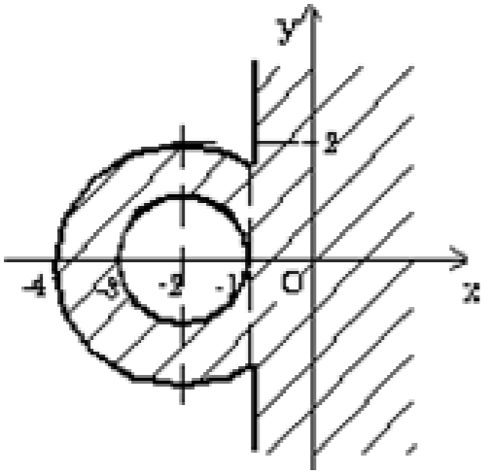

**1) Постановка задачі:**

За допомогою вказаних координат потрібно визначити де знаходиться точка та перевірити її належність заштрихованій області.

**2) Побудова математичної моделі:**

Спочатку перевіримо, чи знаходиться точка з даними координатами в правій(заштрихованій) частині координатної площини: З рисунку видно, що при x>=-1, наше твердження вірне. Якщо виявиться, що точка не належить цій області, то перевіримо, чи знаходиться вона в “бублику”: обчислимо відстань від даної точки до центру кола і порівняємо її з радіусами меншого та більшого кіл (з малюнку видно, що радіус меншого кола дорівнює 1 одиничний відрізок, а більшого – 2 одиничні відрізки, їх центри співпадають та знаходяться в точці з координатами (-2, 0)).

|  |  |  |  |
| --- | --- | --- | --- |
| Змінна | Тип | Ім’я | Призначення |
| Перша координата | Дійсний | x | Вхідні дані |
| Друга координата | Дійсний | y | Вхідні дані |
| Відповідь | Рядок | ans | Вихідні дані |

**3) Розв’язання:**

Програмні специфікації запишемо у псевдокоді та графічній формі у вигляді блок-схеми.

Крок 1. Визначення основних дій;

Крок 2. Деталізуємо дію визначення належності точки заштрихованій області;

**4) Псевдокод:**

*Крок 1.*

**початок**

введення **x, y**

визначення належності точки заштрихованій області

виведення **ans**

**кінець**

*Крок 2.*

**початок**

введення **x, y**

**якщо** x < -1

**то**

**якщо** 2 >= sqrt ((x+2)^2+y^2) >= 1

**то**

ans = ‘Точка в заштрихованій області’

**інакше**

ans = ‘Точка НЕ в заштрихованій області’

**все якщо**

**інакше**

ans = ‘Точка в заштрихованій області’

**все якщо**

виведення **ans**

**кінець**

**5) Блок – схема**



**6) Тестування**

|  |  |
| --- | --- |
| Блок | Дія |
|  | Початок |
| 1 | Введення: x=-3, y=-1 |
| 2 | -3 < -1  2 >= sqrt(2) >= 1  ans = ‘Точка в заштрихованій області’ |
| 3 | Виведення: ans |
|  | Кінець |

**Висновки.**

Ми дослідили керувальну дію чергування у вигляді умовної та альтернативної форм, набули практичних навичок її використання під час складання розгалуджених програмних специфікацій. Впродовж роботи ми навчились складати блок схеми та псевдокод алгоритму, використовуючи умовні оператори.